Отчет по выполнению внешнего курса

Виеру Женифер

Table of Contents

List of Figures

List of Tables

# 1 Цель работы

Цель выполнения данного курса заключается в том, чтобы узнать больше о Линуксе и лучше разбираться в терминале, серверах и скриптах.

# 2 Выполнение внешнего курса

# 3 Работа на сервере

Знаем, что удаленный сервер можно использовать для: хранение больших объемов данных, выполнение сложных вычислений, хранение конфиденциальных данных, хранение общедоступных данных. Поэтому я выбрала все подходящие варианты (рис. 1).

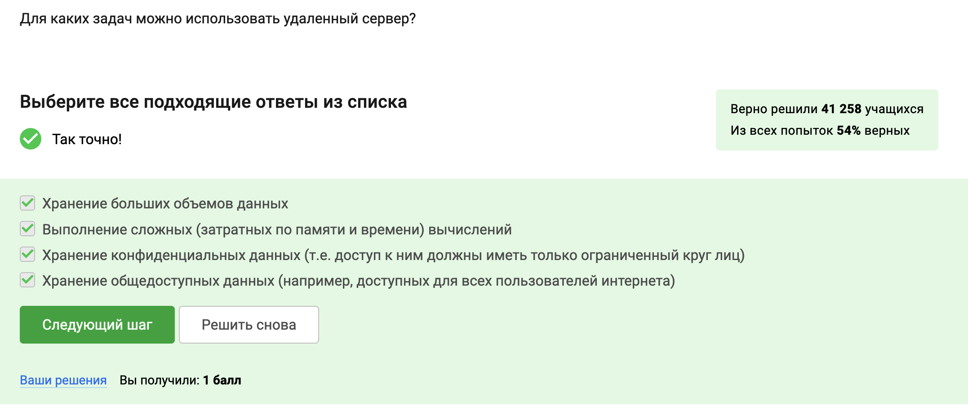

Рис. 1: Задание 2.1.1

Из видео пониятно, что если программа ssh-keygen создала вам два ключа: id_rsa и id_rsa.pub, то используя id_rsa.pub можно без опаски пересылать по интернету. Из-за этого я выбрала этот вариант(рис. 2).

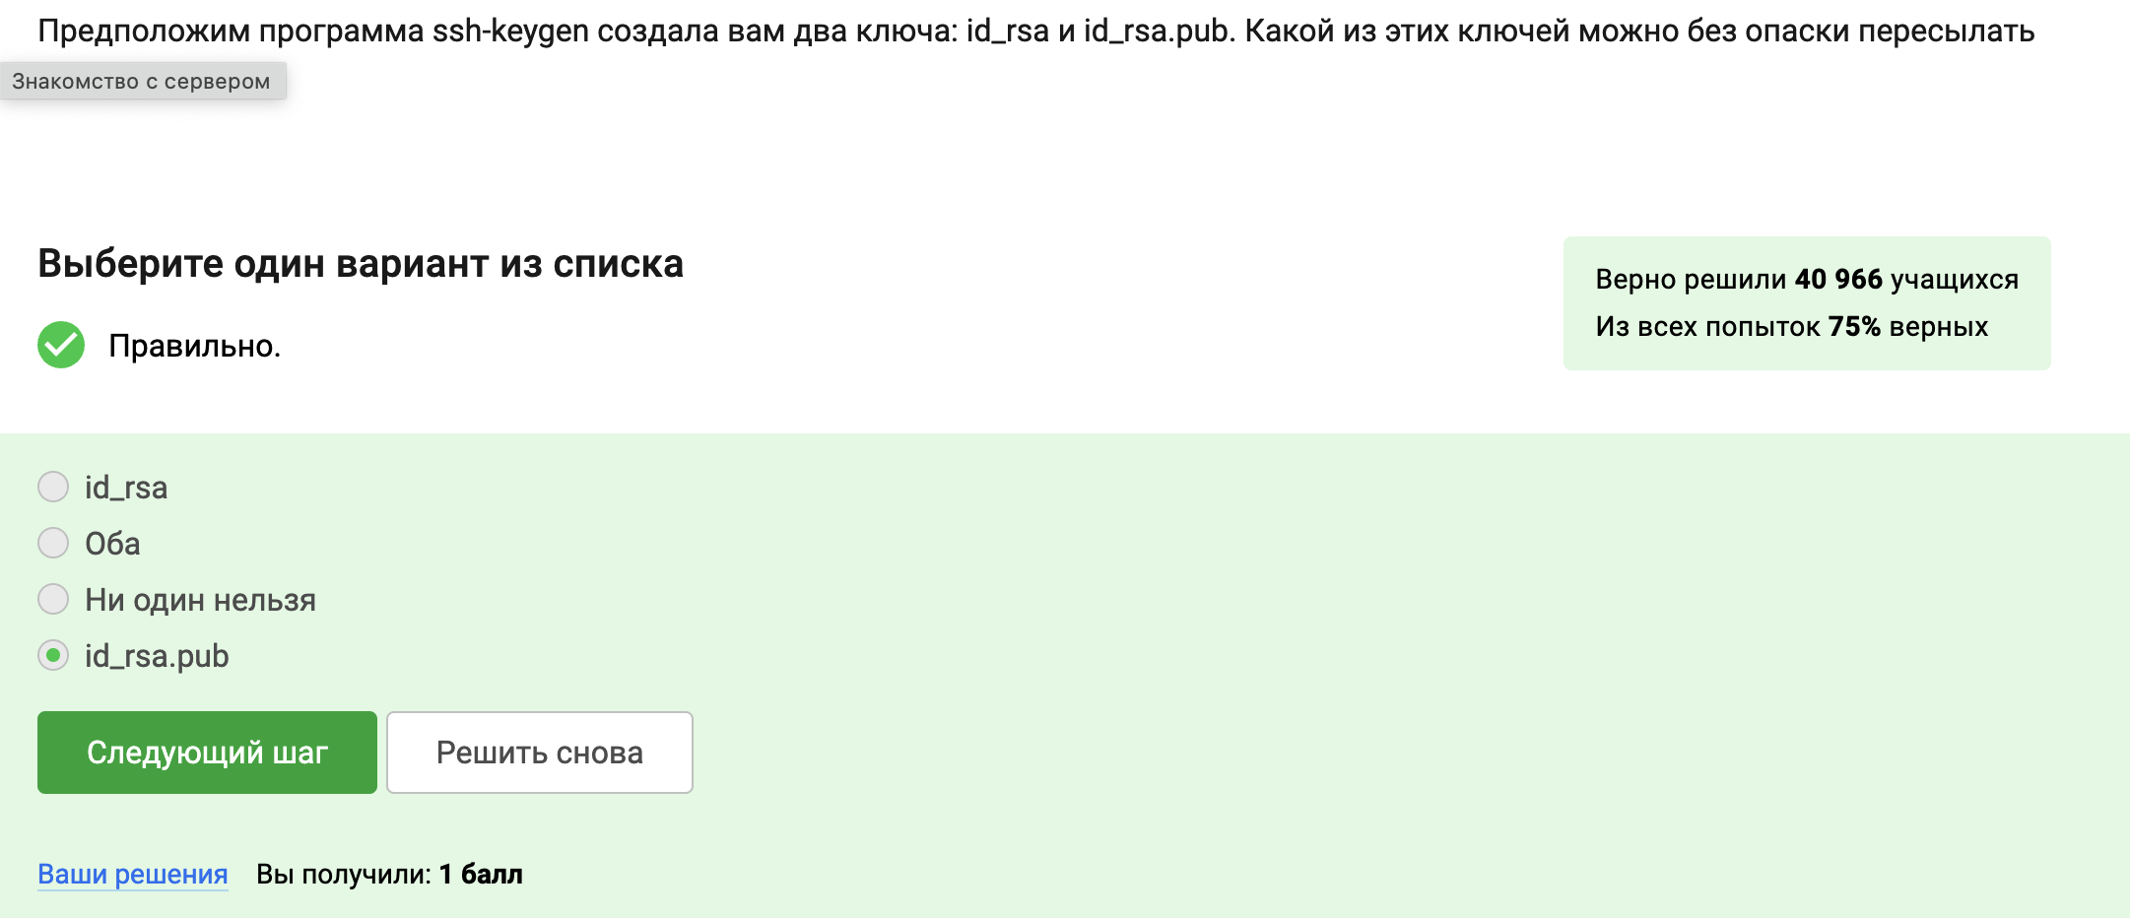

Рис. 2: Задание 2.1.2

После просмотра видео, понятно, что команда scp -r stepic username@server:~/ скопирует на сервер папку stepic вместе с содержимым ее самой и всех ее подпапок.Из-за этого я выбрала этот вариант(рис. 3).

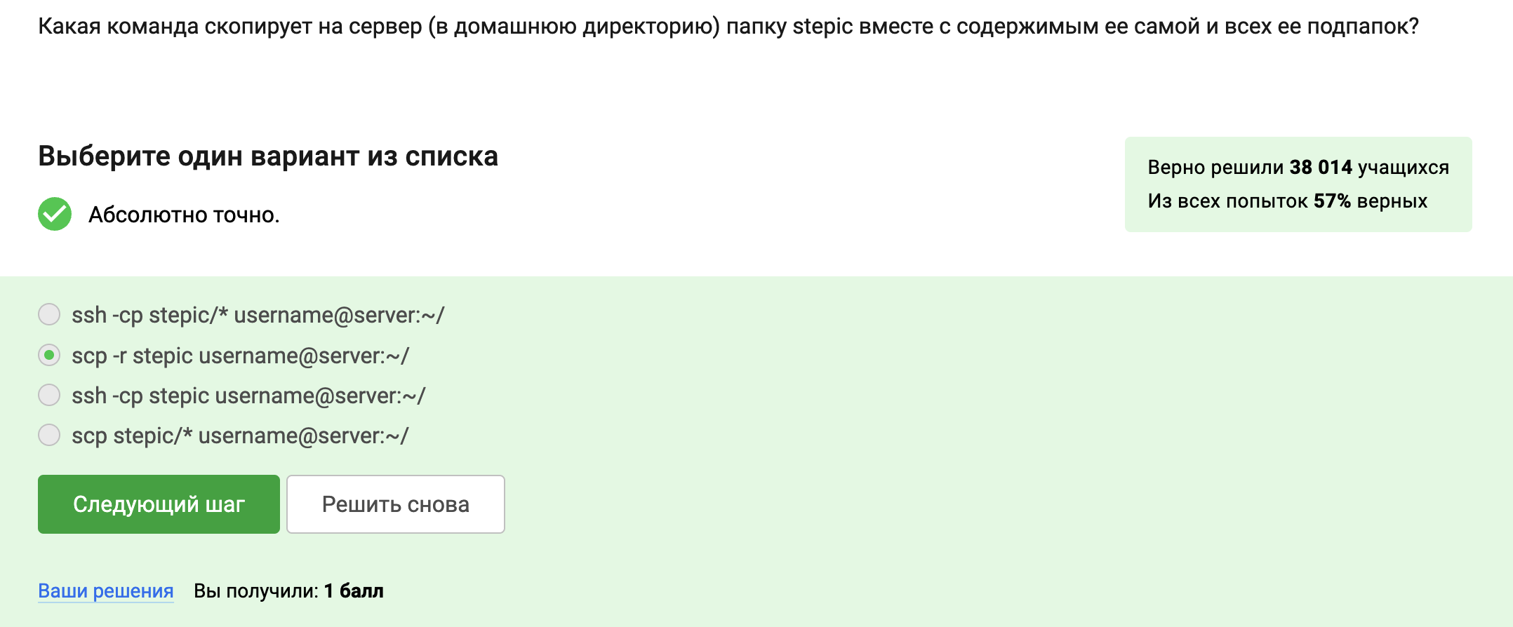

Рис. 3: Задание 2.2.1

Я узнала, что sudo apt-get update: Обновляет списки доступных пакетов из репозиториев. Без этого apt-get install не сможет найти новые пакеты.Проблемы с сетью: Если нет интернета, apt-get install не сможет скачать пакеты.Остальные варианты не относятся к невозможности найти пакет. upgrade обновляет установленные пакеты, а место на диске не влияет на возможность найти пакет. Поэтому я выбрала все подходящие варианты (рис. 4).

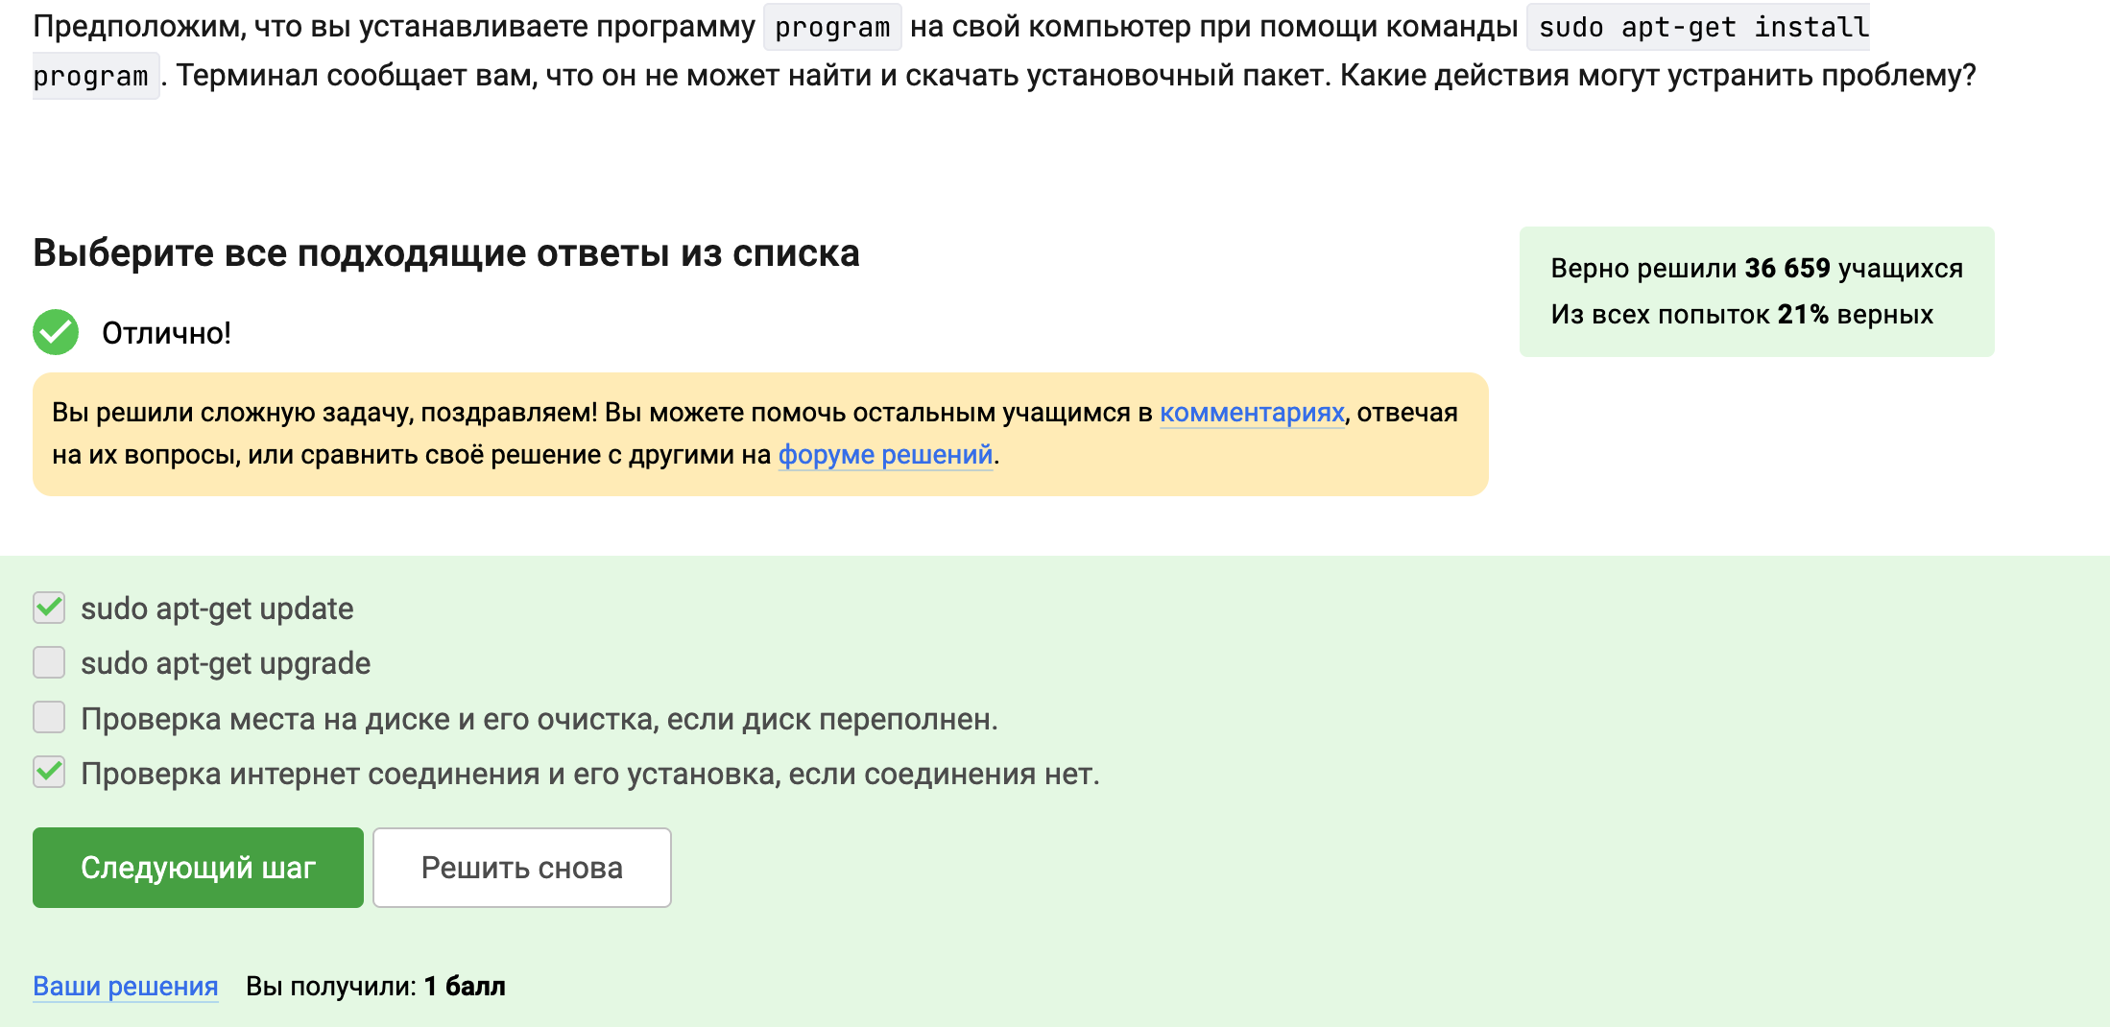

Рис. 4: Задание 2.2.2

Из практитк, я знаю, что программу Filezilla можно использовать для: копирования файлов со своего компьютера на сервер, просмотра содержимого директорий на сервере, росмотра содержимого директорий на своем компьютере, копирования файлов с сервера на свой компьютер. Поэтому я выбрала все подходящие варианты (рис. 5).

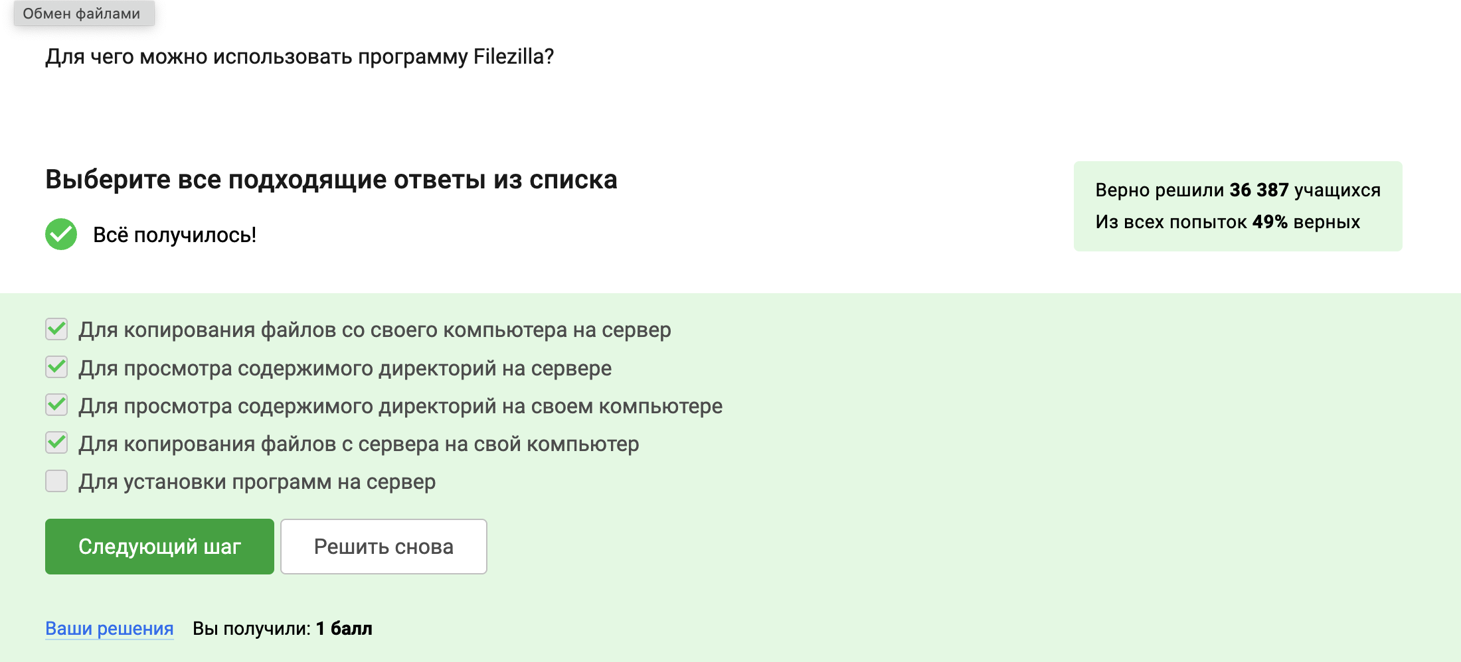

Рис. 5: Задание 2.2.3

Из видео понятно, то если требуется запустить на сервере программу, для работы которой нужен не терминал, а экран требуется настроить сервер, чтобы он поддерживал вывод информации на экран компьютера и проверить, есть ли другая версия этой программы. Поэтому я выбрала все подходящие варианты (рис. 6).

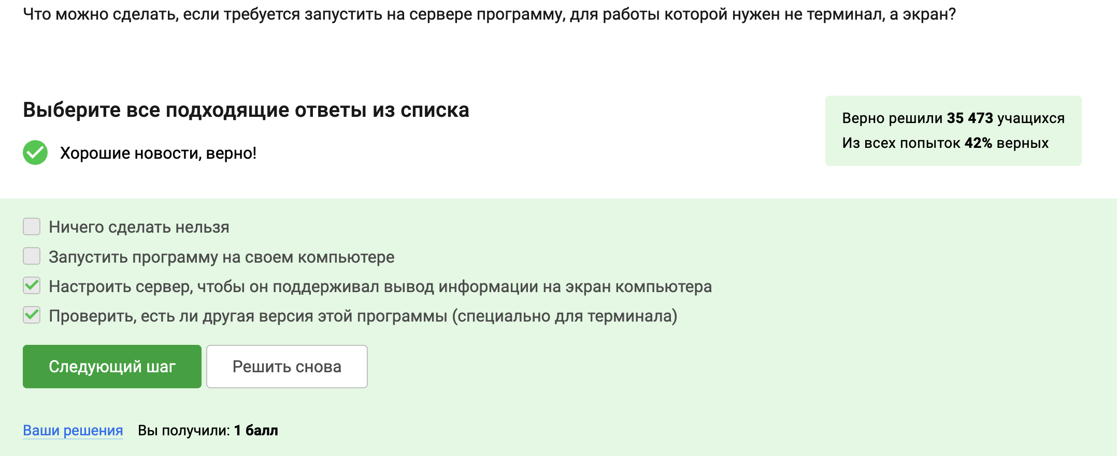

Рис. 6: Задание 2.3.1

После просмотра видео стала понятно что используя help program, man program, program –help (в некоторых программах бывает еще -help или -h) можно вызвать справочную информацию о программе program. Поэтому я выбрала все подходящие варианты (рис. 7).

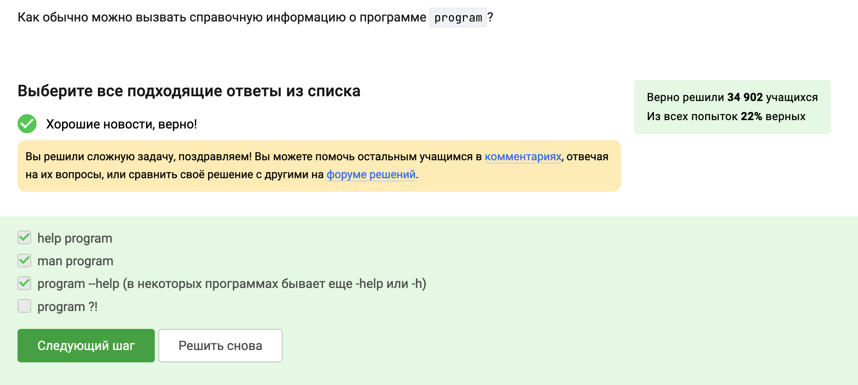

Рис. 7: Задание 2.3.2

Опираясь на документацию FastQC и общие знания о программе, FastQC принимает bam_mapped, sam_mapped, потому что это форматы выравнивания последовательностей, которые FastQC может анализировать, хотя он в первую очередь предназначен для работы с FASTQ. Другие варианты (fasta, seq, fastqc) не являются валидными входными форматами для FastQC.Из-за этого я выбрала этот вариант(рис. 8).

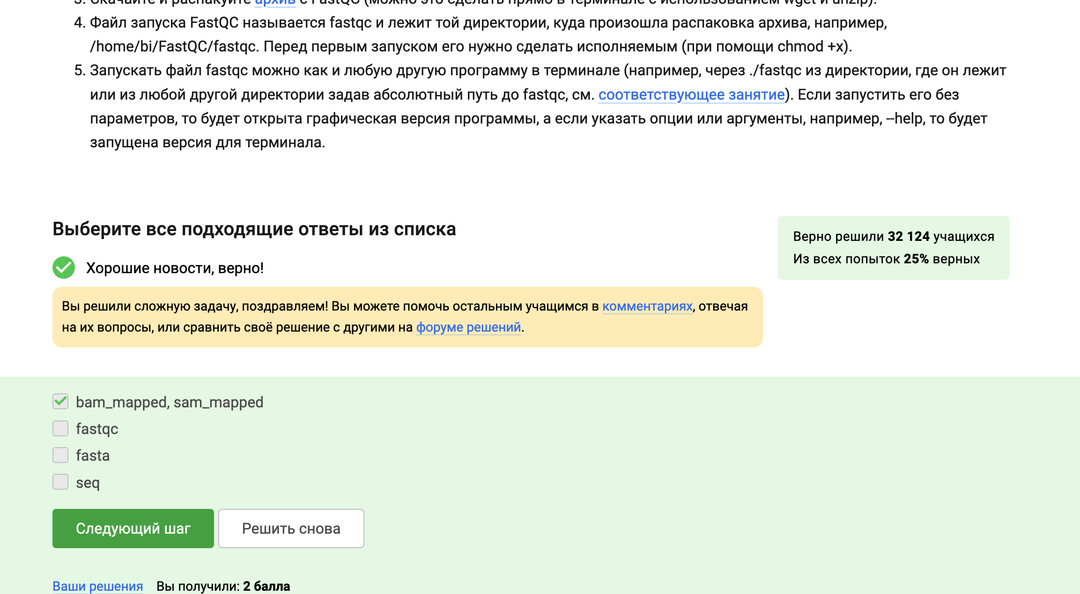

Рис. 8: Задание 2.3.3

Я запустила программы program1, program2 и program3 в фоновом режиме. После этого я выполнила следующие действия:fg %1, Ctrl+С, fg %2, Ctrl+Z, jobs и получила информацию только о program2 и program3. Из-за этого я выбрала этот вариант(рис. 9).

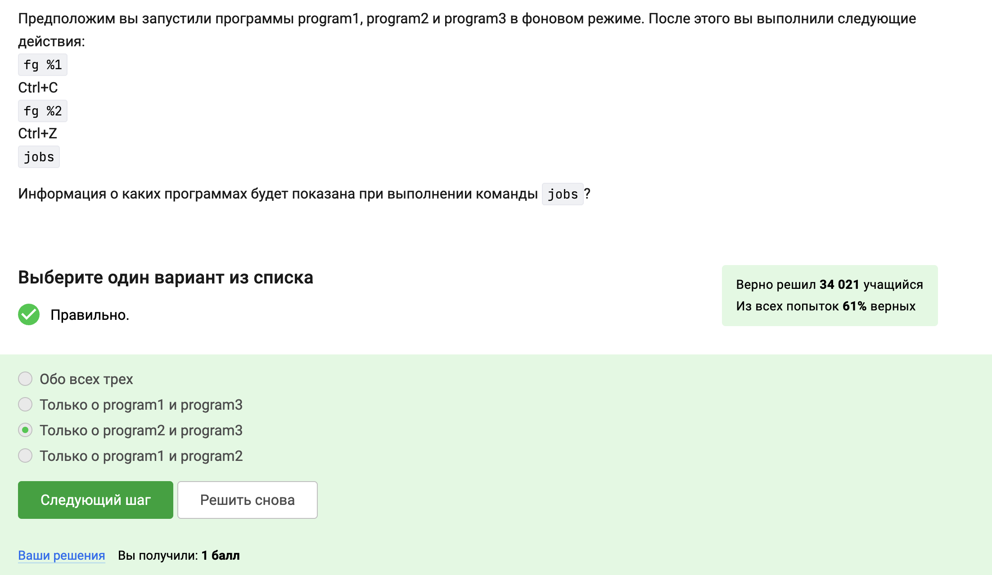

Рис. 9: Задание 2.4.1

ps и top показывают процессы, выполняющиеся в системе, и используют PID (Process ID), который является уникальным идентификатором процесса на уровне системы.jobs показывает процессы, запущенные в текущей оболочке и управляются ею. Он использует Job ID, который является номером задания в рамках этой оболочки и может не совпадать с PID.Поэтому, PID будут одинаковыми только у ps и top.(рис. 10).

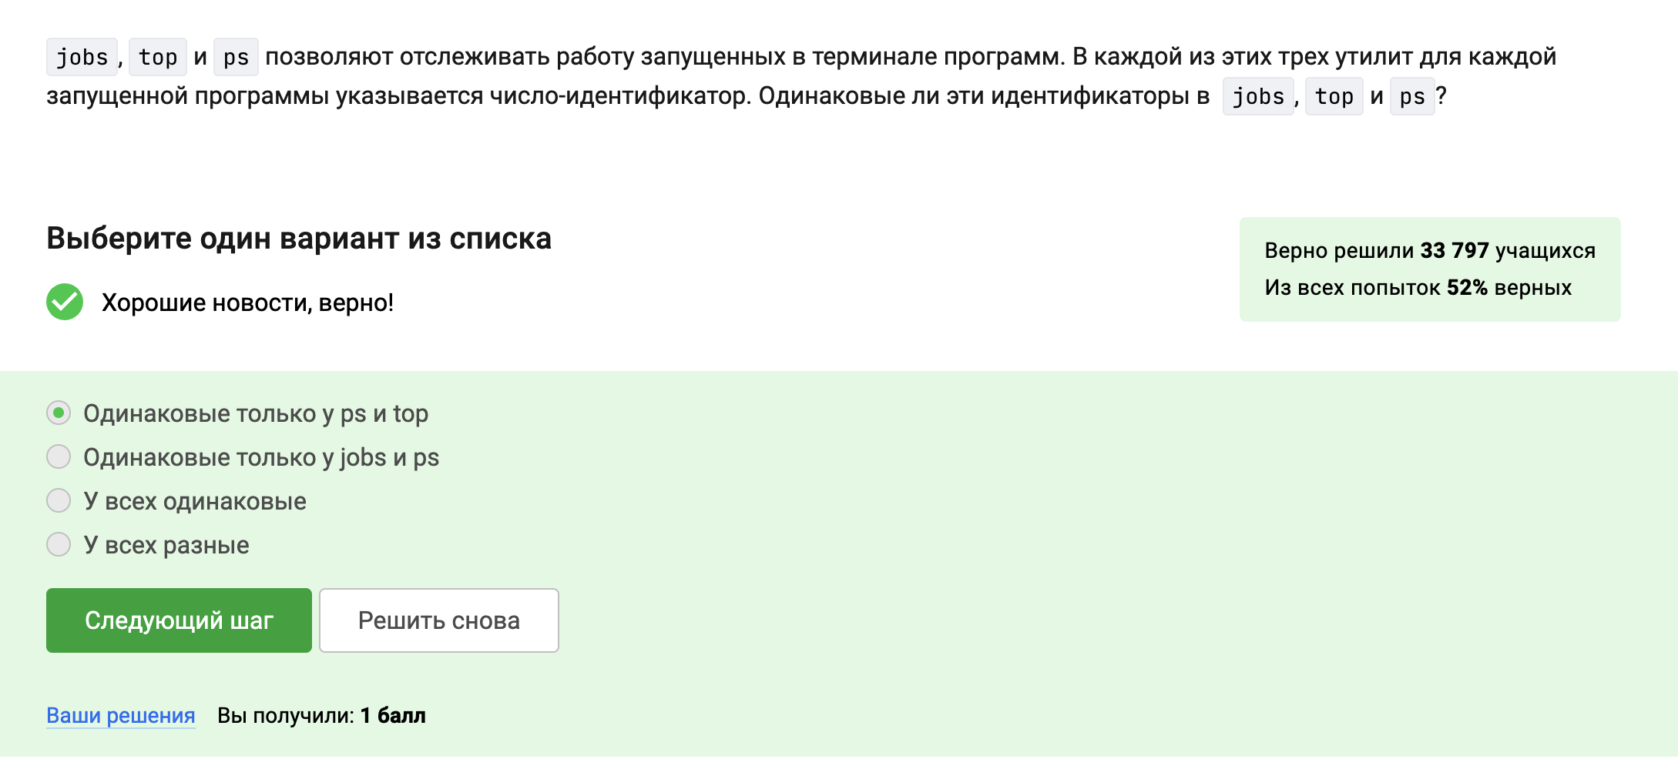

Рис. 10: Задание 2.4.2

После просмотра видео, я поняла, что с помощью команды kill -9 можно мгновенно завершить остановленный процесс. Из-за этого я выбрала этот вариант(рис. 11).

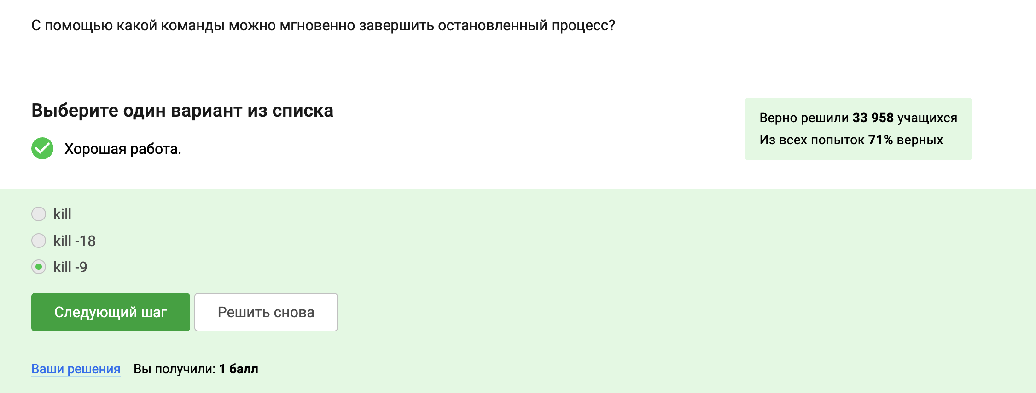

Рис. 11: Задание 2.4.3

Также, я поняла, что, если использовать kill (без опций) по отношению к процессу, который был приостановлен при помощи Ctrl+Z, процесс приступит к завершению, как только будет продолжен! Из-за этого я выбрала этот вариант(рис. 12).

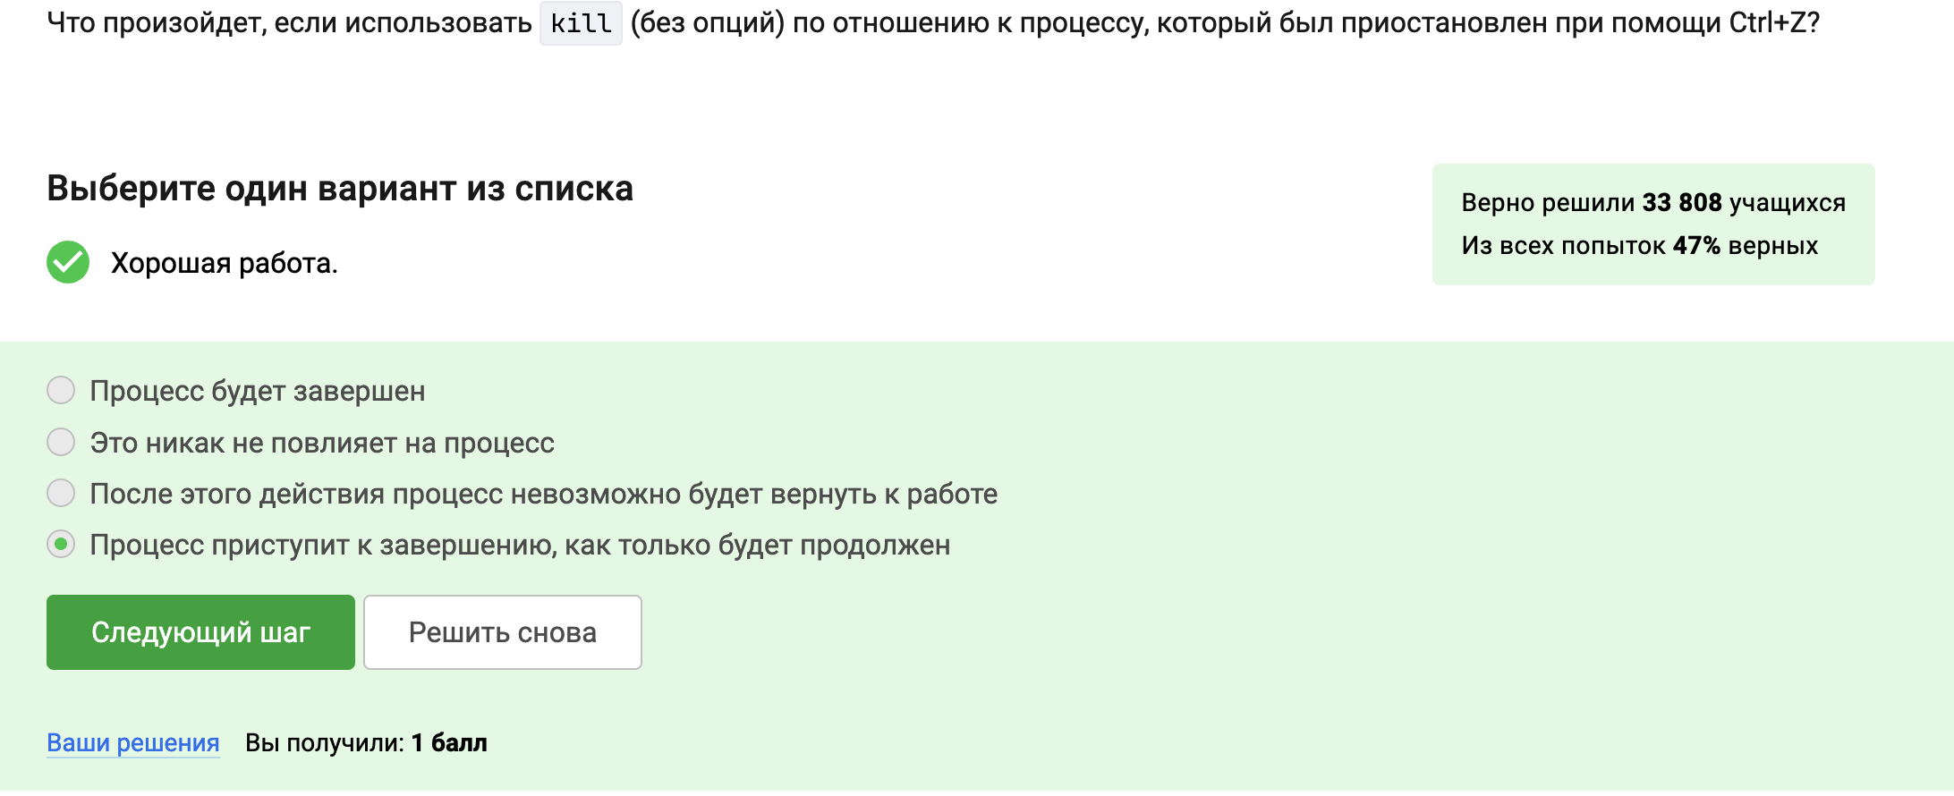

Рис. 12: Задание 2.4.4

Остановленное приложение (при помощи Ctrl+Z) находится в состоянии “stopped”. В этом состоянии оно не выполняет никаких инструкций и, следовательно, не использует ресурсы процессора. Поэтому, остановленное многопоточное приложение использует 0% CPU.(рис. 13).

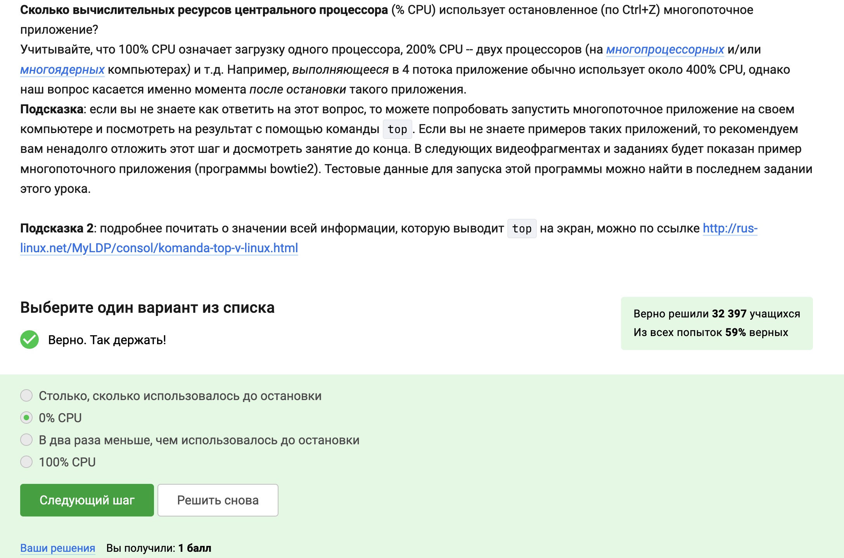

Рис. 13: Задание 2.5.1

Остановленное приложение (Ctrl+Z) не освобождает выделенную ему память. Оно просто приостанавливает свою работу, но продолжает занимать столько же памяти, сколько занимало в момент остановки.(рис. 14).

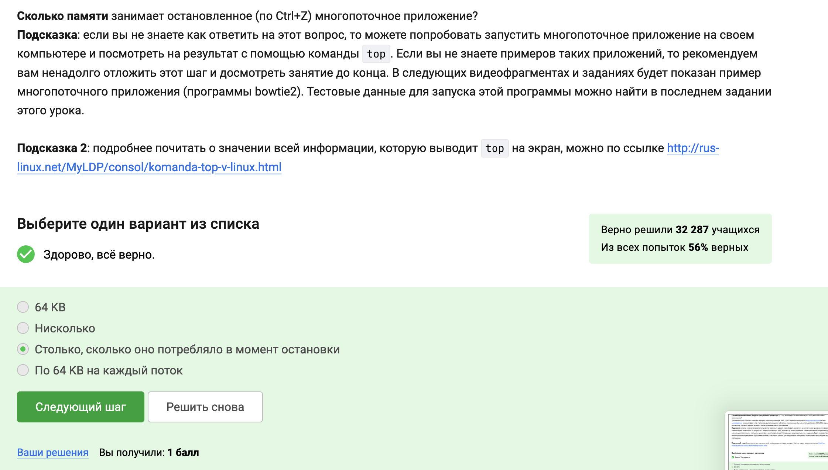

Рис. 14: Задание 2.5.2

Корректный способ завершения потока - это предоставить самому приложению механизм для управления своими потоками. Например, поток должен периодически проверять флаг, указывающий на необходимость завершения, и корректно завершать свою работу, когда этот флаг установлен.Поэтому, “Никак” - самый адекватный ответ в данном контексте, подразумевая невозможность внешнего и безопасного завершения потока.(рис. 15).

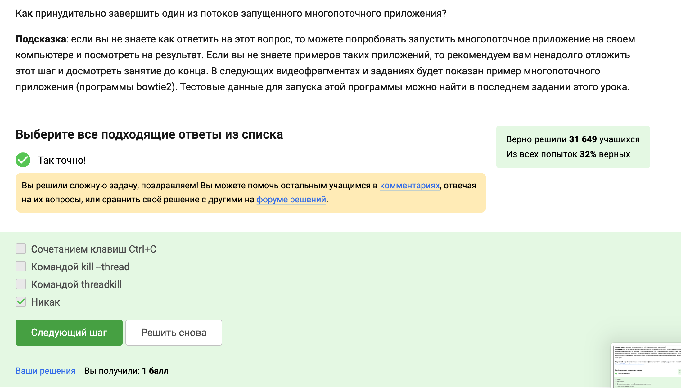

Рис. 15: Задание 2.5.3

После изучении справочной информации об этих подпрограммах, я поняла, что только bowtie можно выполнить в несколько потоков. Из-за этого я выбрала этот вариант(рис. 16).

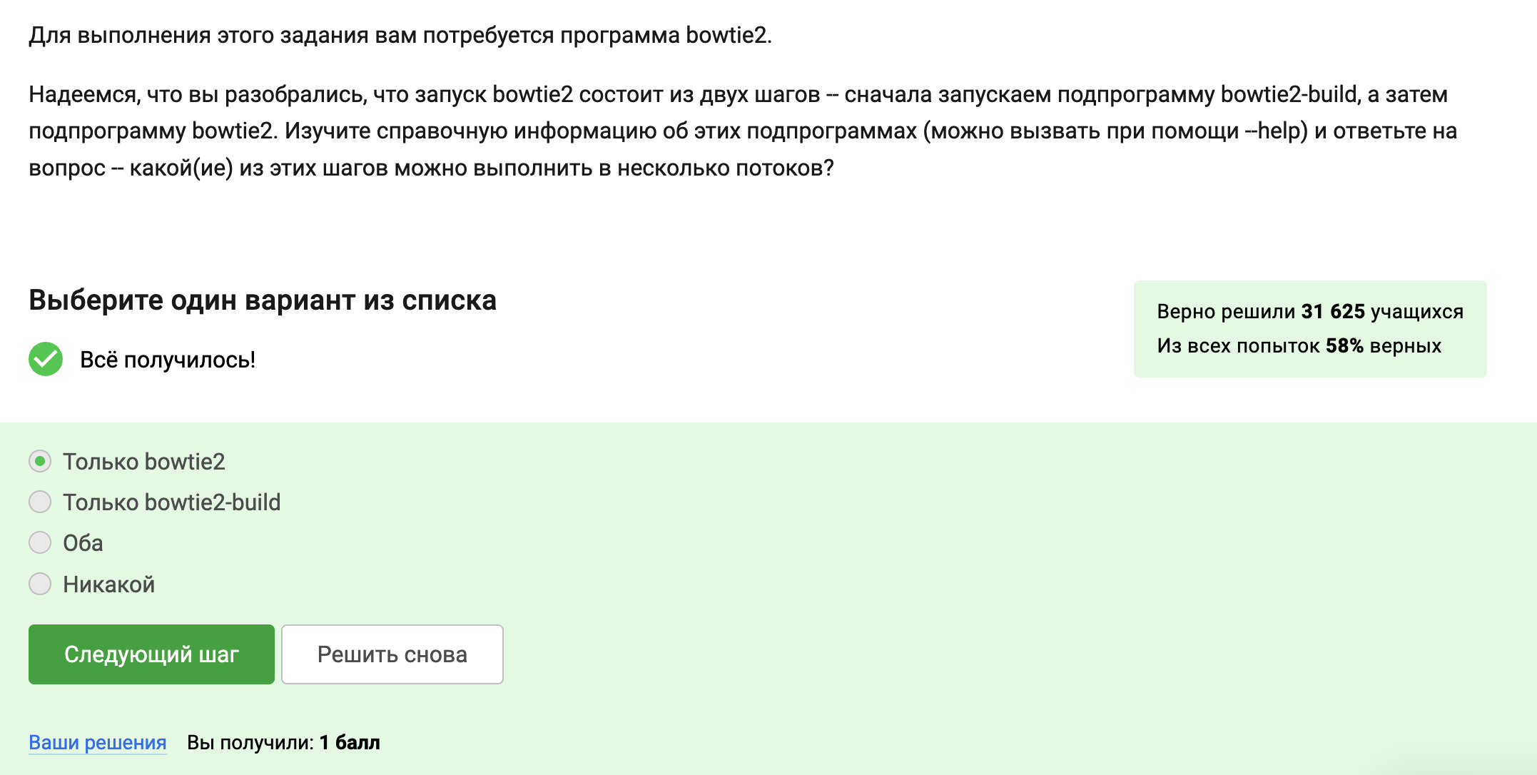

Рис. 16: Задание 2.5.4

Я открыла две вкладки в терминале. В одной из них я запустила процесс и приостановили его. Переключившись во вторую вкладку и набрав fg, и терминал сообщил, что нет процесса для запуска в fg. Из-за этого я выбрала этот вариант(рис. 17).

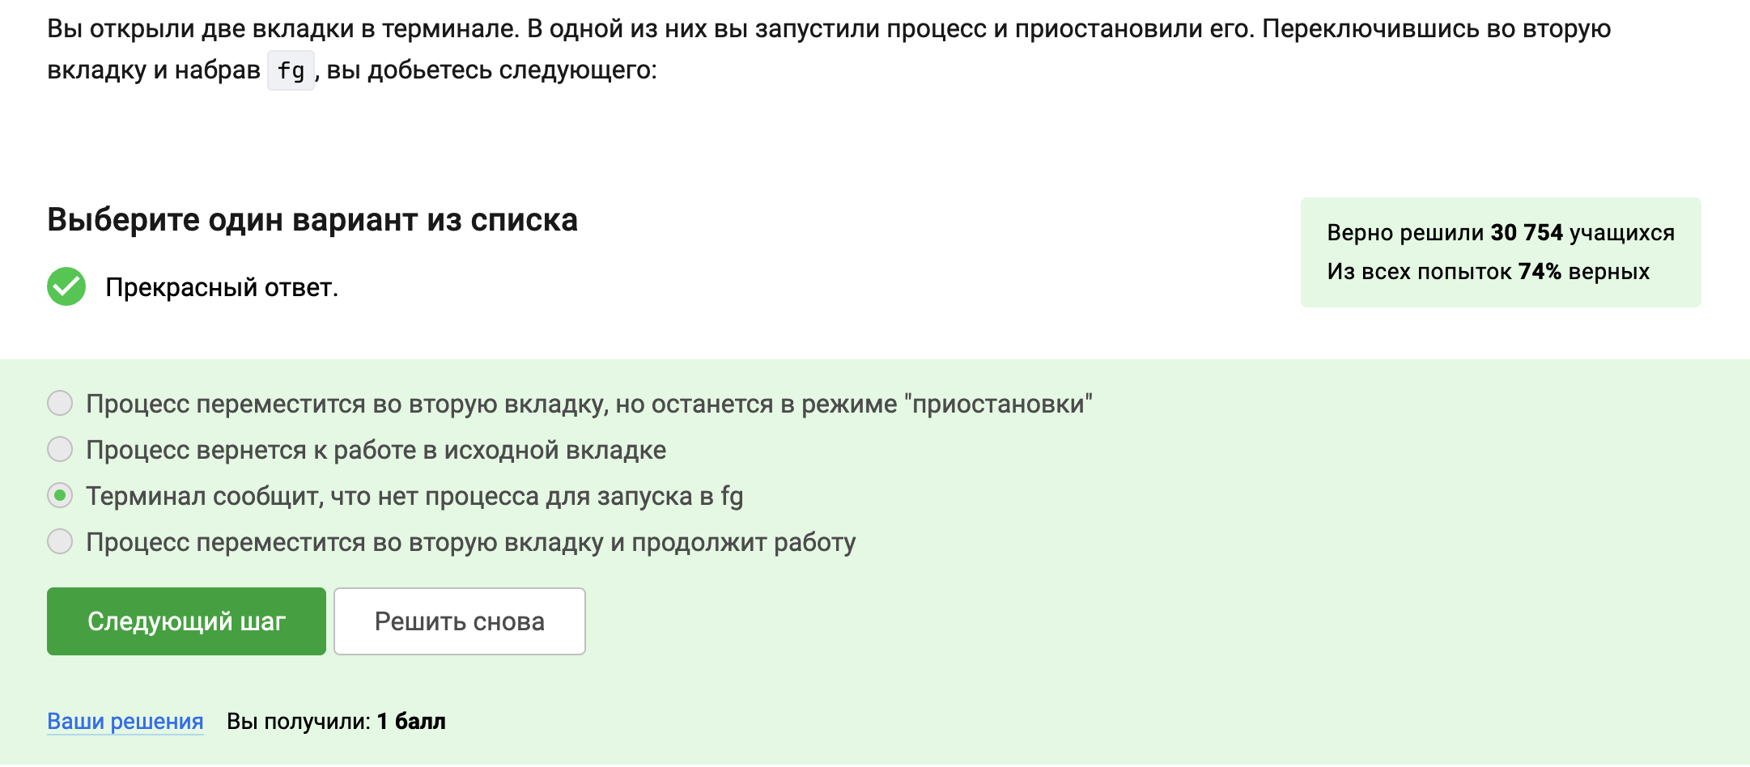

Рис. 17: Задание 2.6.1

После просмотри видео, я узнала, что если в tmux осталась последняя открытая вкладка, то , если я введу в этой вкладке в командную строку команду exit, то tmux завершит работу. Из-за этого я выбрала этот вариант (рис. 18).

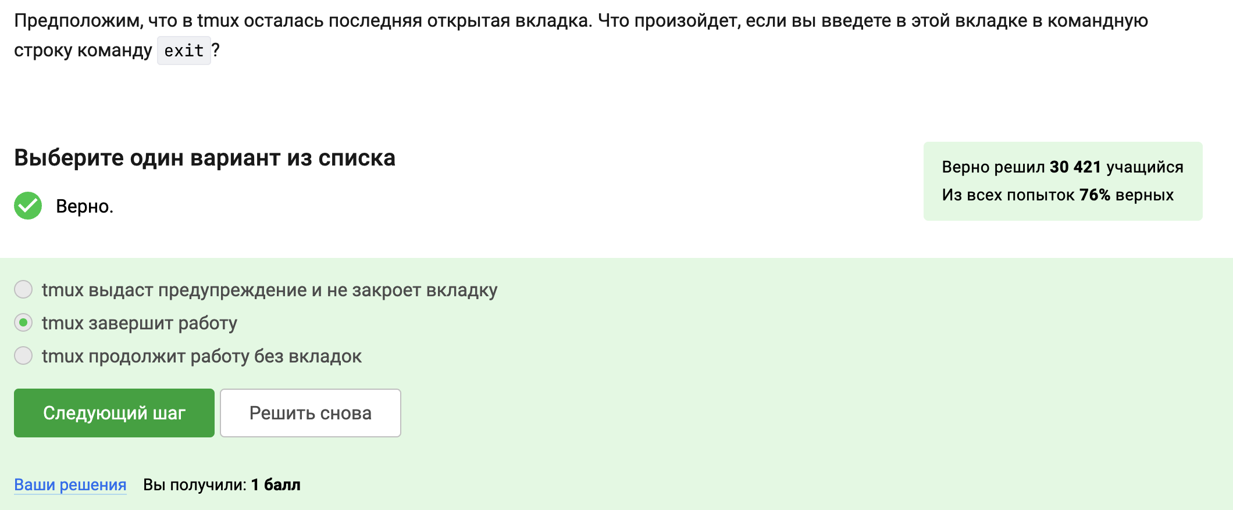

Рис. 18: Задание 2.6.2

Я открыла терминал, зашла в нем на сервер, запустила на этом сервере tmux и начала работу в нем. Потомт я закрыла терминал, а соединение с сервером прервется, но работа tmux продолжится. Из-за этого я выбрала этот вариант (рис. 19).

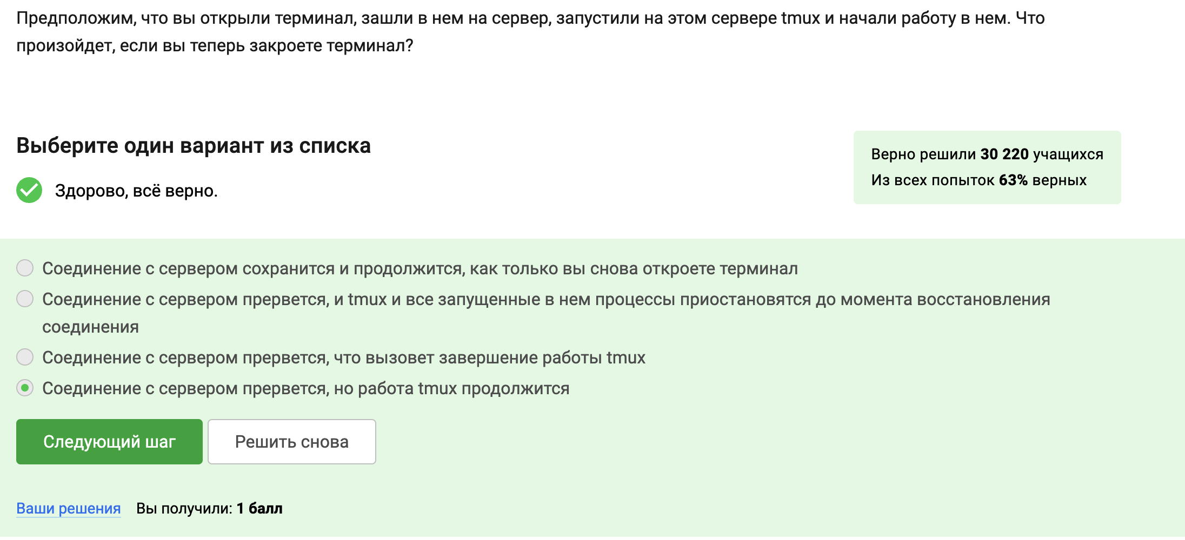

Рис. 19: Задание 2.6.3

Я запустила процесс в фоновом режиме в одной из вкладок tmux, а затем принудительно закрыла эту вкладку, потом вкладка закрылась, а вместе с ней пропадал и запущенный в ней процесс. Из-за этого я выбрала этот вариант (рис. 20).

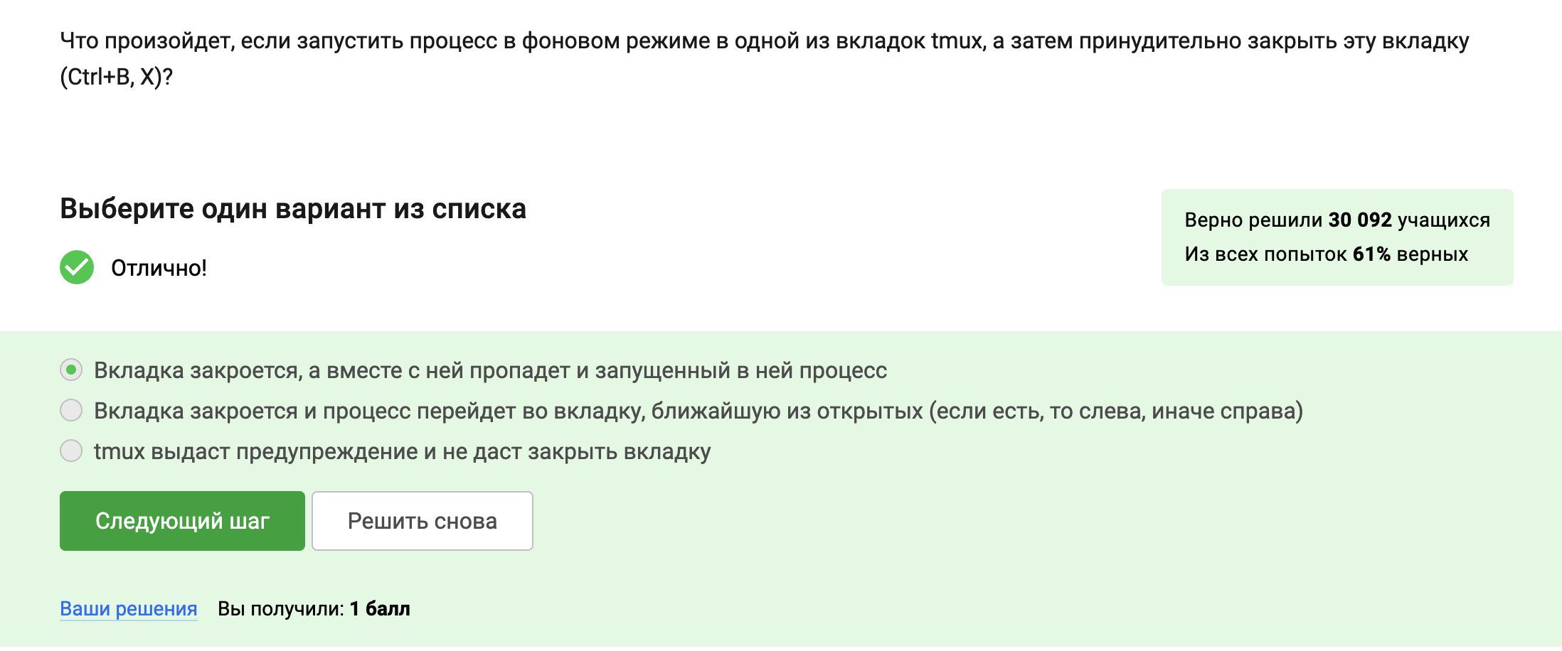

Рис. 20: Задание 2.6.4

После изучению справки по tmux (например, man tmux), я узнала, что Ctrl+B и , (запятая) отвечает за переименование текущей вкладки. Из-за этого я выбрала этот вариант(рис. 21).

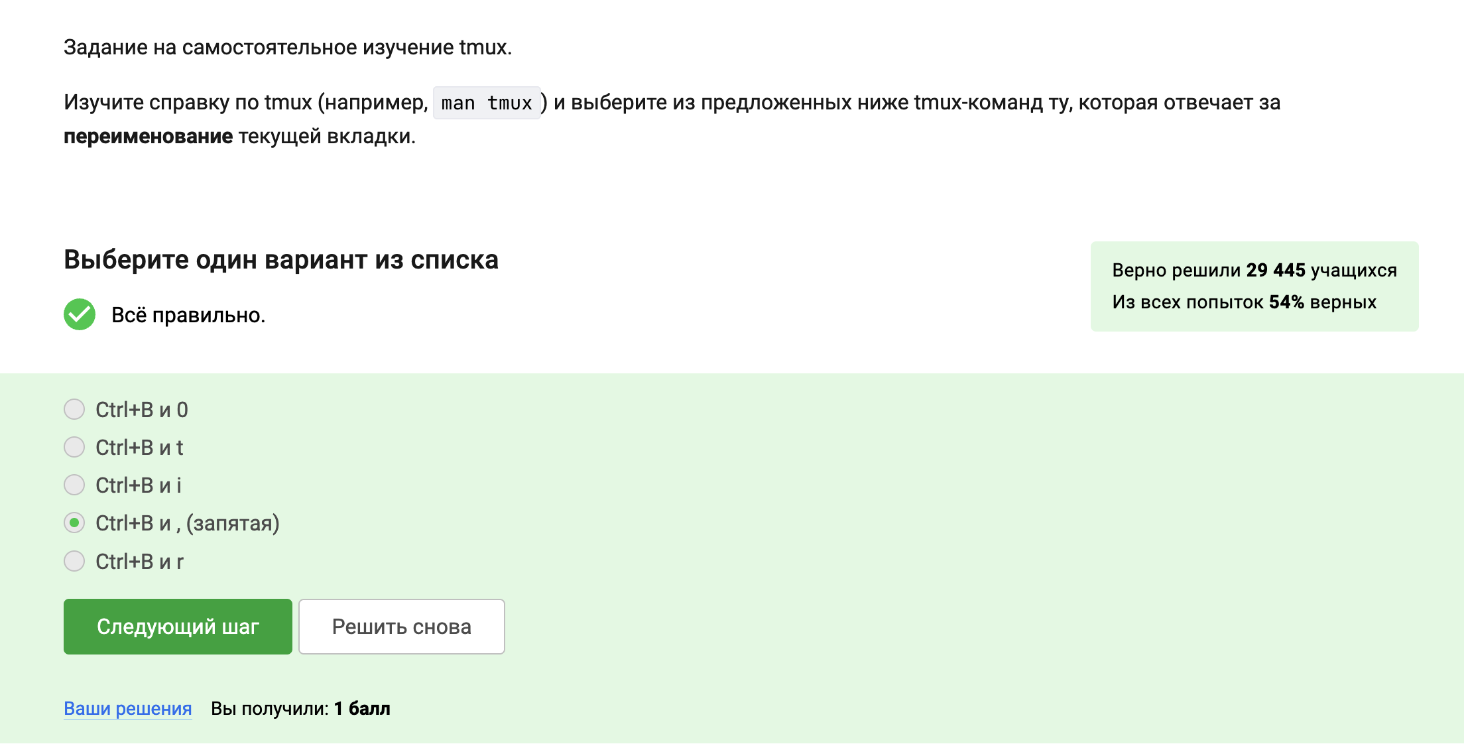

Рис. 21: Задание 2.6.5

Разделение (split) в tmux применяется к текущей вкладке, а не ко всем сразу.Навигация между разделенными частями вкладки осуществляется при помощи (Ctrl+B и стрелок).Закрыть часть вкладки можно комбинацией (Ctrl+B и x).Вкладку можно разделить как угодно, используя горизонтальное и вертикальное разделение многократно.Поэтому я выбрала все подходящие варианты(рис. 22).

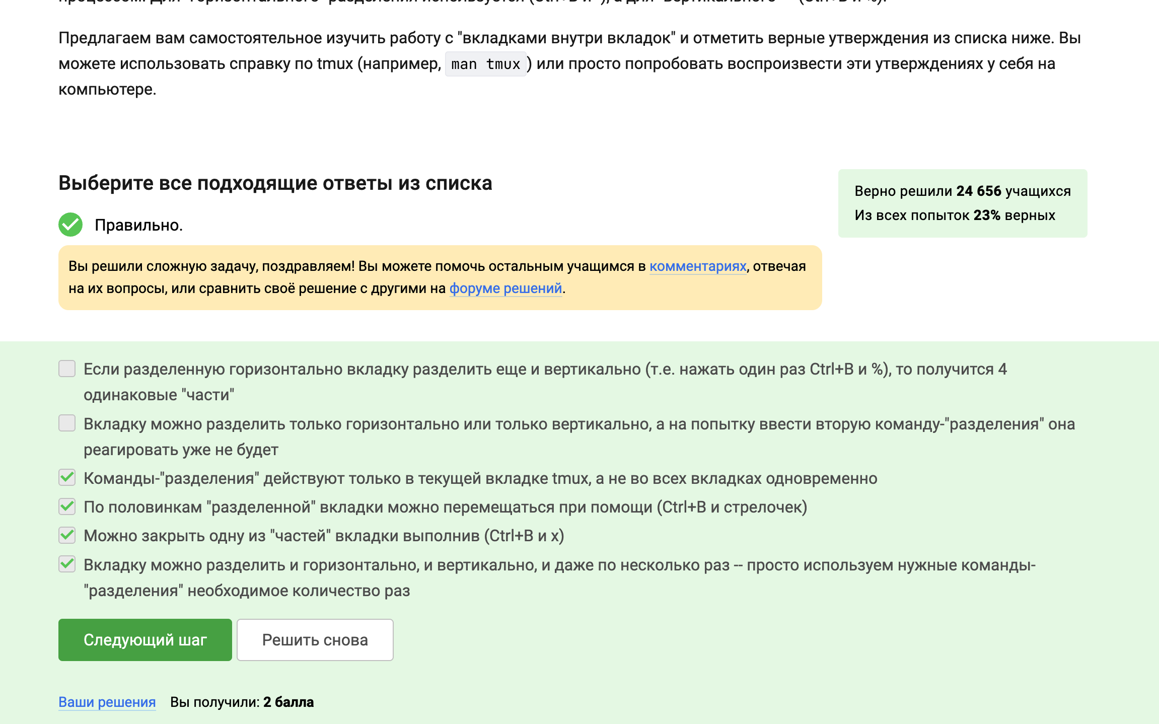

Рис. 22: Задание 2.6.6

# 4 Выводы

При выполнении данного курса я научилась как установить Линукс, совершать обмен файлами и запускать приложения. Дальше я изучала текстовы редактор vim и узнала как работать с разными скриптами.